包头市昆都仑区昆河镇人民政府执法文书
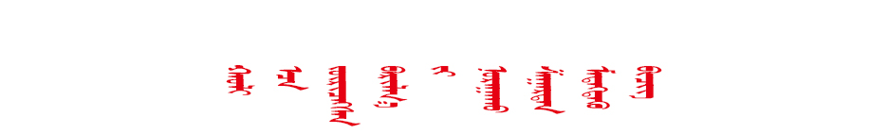
拆除违法建筑催告书

包昆昆河镇拆催字【 】第【 】号
：
本机关已于 年 月 日向你（单位）发出《责令限期拆除违法建筑决定书》（编号： ），你（单位）在规定期限内未履行该行政决定。根据《中华人民共和国行政强制法》第三十五条规定，现依法予以催告，请你（单位）自收到本催告书之日起 日内履行自行拆除 违法建设，逾期仍未自行拆除违法建设的，本机关将依法强制执行。
若你（单位）对上述催告有异议，可在接到本催告书之日起三日内到包头市昆都仑区昆河镇人民政府进行陈述（申辩）；也可在六十日内向昆区人民政府法制办申请行政复议；也可在六个月内向昆区人民法院提起行政诉讼，逾期视为放弃上述权利。

执法单位： 签 收 人： 执法人员： 联系电话： 联系电话：

包头市昆都仑区昆河镇人民政府
年 月 日

